新 书 推 荐

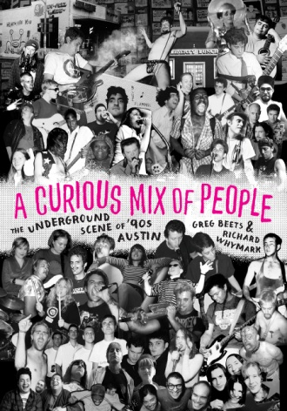
中文书名：《群像：90年代奥斯汀地下音乐人》
英文书名：A Curious Mix of People: The Underground Scene of '90s Austin
作 者：Greg Beets /Richard Whymark
出 版 社：University of Texas Press
代理公司：ANA/Leah
出版时间：2023年10月
代理地区：中国大陆、台湾
页 数：288页
审读资料：电子稿
类 型：音乐/历史

内容简介：
那是1990年，在德克萨斯州的奥斯汀。未来十年将是该市从沉睡的大学城向大城市转型的转折点。然而，在日益光鲜的外表下，一群志同道合的逆向者正在重新构想一个地下音乐场景。唱片公司秉承自己动手的精神，开始发行本地音乐，杂志在主流媒体的关注下欢呼和嘲笑艺人，大量的小俱乐部开业，仅仅是因为有音乐思想的人想要一个能演奏的地方。

这个充满活力的场景重视表达而不是博学，从Spoon犀利的歌曲技巧到Sixteen Deluxe模糊的流行音，模糊了观察者和参与者之间的界限。随着奥斯汀通过电影《懒鬼》(Slacker)和SXSW会议及音乐节在全国舞台上的崛起，奥斯汀的地下音乐成为商业成功与文化真实性之间不稳定平衡的精神熔炉，这种紧张关系至今仍能引起共鸣。这是第一本关于90年代奥斯汀地下音乐的书，《群像：90年代奥斯汀地下音乐人》是一部口述历史，它通过音乐家、作家、DJ、俱乐部老板、唱片店员工和其他当时在场的关键人物的眼睛来讲述了这个变革十年的故事。

作者简介：
格雷格·贝茨（Greg Beets）是一位音乐记者和音乐家，曾为《奥斯汀纪事报》（Austin Chronicle）撰稿，并在20世纪90年代的奥斯汀乐队Cheezus，Noodle和Peenbeets中担任主唱。

理查德·怀马克（Richard Whymark）是一位纪录片制片人，也是纪录片系列《群像》（A Curious Mix of People）的执行制片人。

全书目录：

简介：《除了我们这群受伤的胆小鬼，什么都没有》（Nobody Here but Us Wounded Chickens）
蛀洞： 蛀洞在蠕动（The Cavity Creeps）
表情：约翰尼·卡什（Johnny Cash）坐在这里
电台：没有一首热门歌曲，一直都是
墙上的洞：廉价音乐、快饮、活生生的女人
蓝色火烈鸟： 那些马会咬人！
机会：我们只会为自己摇滚
汗盒工作室：汗盒正在燃烧（或者，如果迪克·切尼Dick Cheney开枪打了你的房东的脸）
电视和录像：演播室里的生肉
杂志、宣传海报和媒体：在街头宣传
声音交流：没有前途的苦涩人卖音乐
唱片公司：没有未来开始标签的苦涩人
恍惚辛迪加：爱与凝固汽油弹
电动休息室：我的童年英雄正在被玫瑰狠狠砸
自由午餐：到了90年代，我们开始摇滚
结局：它不会永远持续下去
致谢
角色阵容
年表
20世纪90年代的100部重要的地下专辑（按时间顺序排列）
无间道风云的奇特组合：纪念
注释
索引

感谢您的阅读！
请将反馈信息发至：版权负责人
Email：Rights@nurnberg.com.cn
安德鲁·纳伯格联合国际有限公司北京代表处
北京市海淀区中关村大街甲59号中国人民大学文化大厦1705室, 邮编：100872
电话：010-82504106, 传真：010-82504200
公司网址：http://www.nurnberg.com.cn
书目下载：http://www.nurnberg.com.cn/booklist_zh/list.aspx
书讯浏览：http://www.nurnberg.com.cn/book/book.aspx
视频推荐：http://www.nurnberg.com.cn/video/video.aspx
豆瓣小站：http://site.douban.com/110577/
新浪微博：安德鲁纳伯格公司的微博_微博 (weibo.com)
微信订阅号：ANABJ2002

